**MODÜLER TIRMANMA OYUN GRUBU TEKNİK ŞARTNAMESİ**

**GENEL ÖZELLİKLER**

1. Çocuk oyun elemanlarında kullanılan eğimlerde kesinlikle dik ve sivri yüzey bulunmayarak tüm bu köşe eğimleri boru eğme makinelerinde gerçekleştirilecektir.
2. Ürün et kalınlığı malzemenin basınca ve sürtünmeye maruz kalan noktalarında minimum ≥ 6 mm, herhangi bir basınca maruz kalmayan bariyer ve gölgelik amaçlı ürünlerde minimum ≥ 4 mm olmalıdır
3. Oyun grubu üretimi sırasında kaynaklama işleminde gazaltı kaynağı kullanılacaktır.
4. Tüm metal malzemeler ( galvanizler dahil) Kumlama işlemine tabi tutulan malzeme asit silme işlemini takiben tercih edilen renklerde polyester esaslı fırın boya yöntemi ile boyanacak olup kullanılarak boya dış saha kullanımına uygun ve dayanıklı olacaktır. Boya renkleri idare tarafından belirlenecektir. Boya renk uygulamasında kesinlikle bir veya iki renk uygulaması yapılmayıp çocukların ilgisini çekecek şekilde renk cümbüşü oluşturulacaktır. Kumlamanın yapıldığına dair resimler idareye ibraz edilecektir. **Kumlamanın tamamen otomatik kumlama tesisinde malzeme yüzeyinin her bir noktasında dengeli olarak gerçekleştirilmesi gerekmekte olup hiçbir şekilde Konveyör sistem ya da eski tip bir kabin içerisinde yarı otomatik elle kumlama olmayacaktır.** Ayrıca idare talep ederse, kumlama esnasında kabul heyeti imalat yerinde inceleyecektir. Tüm masrafları yüklenici karşılayacaktır.

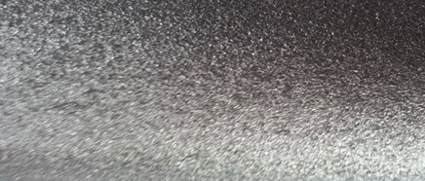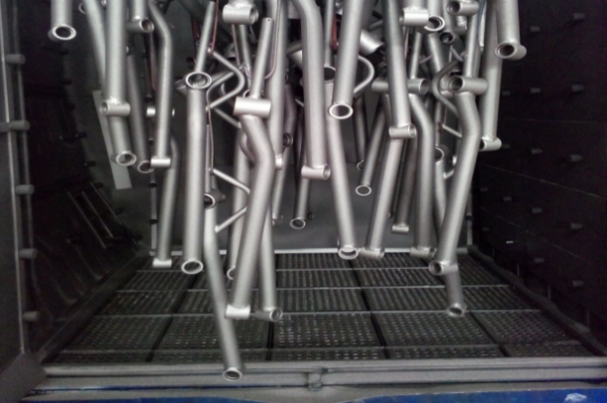

1. Kumlama işlemi, uygun aşındırıcıları yüksek basınçta radyal türbin yöntemi ile püskürterek malzemelerin üzerinde biriken, kir, pas, yağ ve boya gibi artıkların yüzeyden arındırılması amacıyla yapılan bir işlemdir. Bu aşındırma mikron mertebede olur. Kumlama işleminin istenilen şekilde oluşması için S – 330 ile S – 660 arasında özel yapılmış yuvarlak çelik granüller özel basınçlı teknolojik makine sayesinde fırlatma yöntemiyle makinenin içine asılmış ürünlerin her kısmına noktalama yaparak temizliği sağlanır. Tam temizliğin sağlanması içi Ürünler askı sisteminin hızı 3 dev./dak. dan 10 dev./dak arası ayarlanmalı ve askı 360 derece dönerek kumlamanın yapılması sağlanmalıdır.
2. **Plastisol Kaplama** Yüzeyindeki her türlü kir ve yağ lekelerinden arındırılmış yarı mamül üzerine sürülen yapıştırıcı astar 200-220 ᵒC arasındaki fırında piştikten sonra Daldırma yöntemiyle plastisol ile kaplanıp 200ᵒC’lik fırında 20 dakika pişirilip dinlendirilecektir. Ürün üzerine kaplanacak olan kaplama 1.25 g/cm³ yoğunluğunda minimum 200ᵒC parlama noktasına sahip olacak plastisol ham mamulden üretilecektir. Kullanılacak olan ham mamülün içeriğinde belli bir orandan sonra başta kanser, obezite ve yüksek kolesterol gibi hormon dengesini bozup insülin direnci gibi hastalıklara neden olabilecek, PVC ( PoliVinilKlorit ) malzemeyi yumuşatmak ve elastik hale getirmek için kullanılan **fitalat** oranının uygun olup ekolojik olarak insan ve çevreye zarar vermeyecek ve kullanımında sağlığı tehdit edicici hiçbir unsur bulunmayacak şekilde olması gerekmektedir.
3. Açıkta kalan tüm boru ağızları plastik kapaklar ile kapatılacaktır.
4. Oyun grubunu meydana getiren bütün aksamların her biri nakliye esnasında yıpranmayı engelleyecek şekilde ambalajlanmış olacaktır.
5. Alçak yoğunluklu lineer polietilen (LLDPE-Lineer LowDensityPolyethylene) kullanılacaktır.
6. Elektriklenmeyi önlemek içinde polietilenin içine anti statik madde ilave edilecektir. Bu madde kaydıraktan kayma esnasında meydana gelen statik elektriği önlemektedir. Elektriklenmeyi önlemek içinde polietilenin içine anti statik madde ilave edilecektir. Bu madde kaydıraktan kayma esnasında meydana gelen statik elektriği önlemektedir.
7. Oyun elemanlarının montajı esnasında elektriklenmeyi önlemek için katodik toprak kutuplaştırma tekniği uygulanacaktır.
8. İdarenin arızayı bildirmesine müteakip en geç 24 saat içerisinde müdahale edilecektir.
9. Teknik şartnamedeki ölçülerde -%5 oranında, ağırlıklarda ise -%3 oranında tolerans verilmiş, max. ölçüler serbest bırakılmıştır.

**ÜRÜNLERDE ARANACAK VE BELEDİYE’YE İBRAZ EDİLECEK**

**KALİTE, STANDART BELGELERİ**

1. **TS EN 1176-1 Oyun alanı elemanları ve zemin düzenlemeleri – Bölüm 1: Genel güvenlik kuralları ve deney yöntemleri standardı uygunluk belgesi,**
2. **TS EN 1176-3 Oyun alanı elemanları ve zemin düzenlemeleri – Bölüm 3: Kaydıraklar için ilave özel güvenlik kuralları ve deney yöntemleri standardı uygunluk belgesi,**
3. İmalata Yeterlilik Belgesi olacaktır. ISO 9001:2015 Kalite sistem ve ISO 14001:2015 Çevre yönetim sistem belgeleri
4. İdaremizin çocuk parkında doğabilecek kazalara karşı tazminat ödememesi için, imalatçı tarafından sigorta şirketlerinden alınmış olan Üretici Ürün Sorumluluk Sigorta poliçesi ihale dosyasına konulacaktır. Poliçenin içeriğinde dikkat edilecek hususlar: ***Maddi bedeni ayrımı yapılmaksızın olay başına ve yıllık limiti*** 4.000.000 TL’den az olmayacaktır. Sigorta Kapsamında Geçecek İbareler ***Üçüncü kişilerin ölmesi, yaralanması veya sağlığının bozulması*** – ***Üçüncü kişilere ait mallarda maddi zarar meydana gelmesi*** – ***Üçüncü kişiler tarafından yapılacak manevi tazminat talepleri*** Şeklinde olacaktır. Poliçede Faaliyet konusu bölümünde “Açık Alanlarda Kullanılan Çocuk Oyun Grupları” açıkça belirtilmiş olacaktır. Poliçede belirtilen firma cirosunun gerçek ciroyu yansıtması gerekmektedir. Gerçek ciroyu yansıtmayan poliçe geçerliliğini yitireceği için, idaremiz tarafından kabul edilmeyecektir.
5. Ürünlerin imalat ve montaj hatalarına karşı 2 yıl garantili olduğuna dair taahhütname
6. Teklif edilecek bedelin minimum %...’si oranın İş deneyim belgesi. İş deneyim belgesinin içeriğinde “çocuk oyun grupları ve açık alan spor aletleri imalatı veya satışı” yapıldığı belirtilmiş olacaktır.
7. Yerli malı belgesi ve İmalat Yeterlilik Belgesi
8. Kapasite Raporu
9. İlgili kurumdan alınmış firmanın ilgili yönetmelik hükümlerine uygun çalıştığını gösterir işyeri açma ve çalıştırma ruhsatı. Ruhsatta üretim konusunun “Çocuk Oyun Grupları ve Dış Mekan Spor Aletleri İmalatı” olduğu açıkça belirtilmiş olmalıdır.
10. Üretici firmanın **“Çocuk Oyun Grupları, Kent Mobilyaları, Açık Alan Spor Malzemeleri ve Donanımları, Kauçuk Zemin Kaplamaları Üretimi”** kapsamında **ISO 10002:2018** Müşteri memnuniyeti yönetim standardı şartlarına uyan bir yönetim sistemi kurduğunu ve uygulandığının belgesi olacaktır.
11. Metal aksamlara uygulanan elektrostatik toz boyanın TS EN 71-3+A2:2018-10 standardına göre akredite edilmiş bir laboratuvar tarafından yapılabilen deneyler yönüyle uygun olduğunu gösteren test raporu,
12. Metal aksamlara uygulanan elektrostatik toz boyanın TS EN 71-2+A1:2014-04 standardına göre akredite edilmiş bir laboratuvar tarafından alevlenebilirliği incelenerek uygun olduğunu gösteren deney raporu,
13. Metal boru üzerinde bulunan elektrostatik boyaların (pembe, mavi, gri, kırmızı, turuncu, sarı) gelişimsel bozukluğa sebep olan di-isononyl ve tüm çocuk ürünlerinde aranan kanserojen diethylhexyl phthalate maddelerinin tespit edilmediğini gösterir akredite edilmiş bir kurumdan alınan test raporu,
14. Plastik malzemelerin gelişimsel bozukluğa sebep olan di-isononyl ve tüm çocuk ürünlerinde aranan kanserojen diethylhexyl phthalate maddelerinin tespit edilmediğini gösterir akredite edilmiş bir kurumdan alınan test raporu,
15. Polietilen malzemelerin TS EN 71-2+A1:2014-04 standardına göre akredite edilmiş bir laboratuvar tarafından alevlenebilirliği incelenerek uygun olduğunu gösteren deney raporu,
16. Plastik malzemelerin TS EN 868 Mart 2006 standardına göre incelendiğinde Shore D değerinin minimum 55 olduğunu gösteren deney raporu,
17. Polietilen malzemelerin TS EN 71-3+A2:2018-10 standardına göre akredite edilmiş bir laboratuvar tarafından yapılabilen deneyler yönüyle çocuk sağlığını etkileyecek element göçünün meydana gelmediğini gösteren test raporu,
18. Yüzey kaplamalarında kullanılan plastisol malzemelerin TS EN 71-2+A1:2014-04 standardına göre akredite edilmiş bir laboratuvar tarafından alevlenebilirliği incelenerek uygun olduğunu gösteren deney raporu,
19. Plastisol malzemelerin TS EN 71-3:2013+A1:2014:2014-12 standardına göre akredite edilmiş bir laboratuvar tarafından yapılabilen deneyler yönüyle gereğince çocuk sağlığına zararlı miktarda madde içermediğini ve uygun olduğunu gösteren test raporu,
20. Plastisol kaplı panellerin, insan vücuduna girerek DNA'da mutasyona sebep olan polyaromatik hidrokarbonların AfPS GS 2014:01 standardına göre uygulanan testte sınır değerlerin altında olduğunu gösteren TÜRKAK tarafından onaylı bir laboratuvardan alınmış test raporu,
21. Yeşil, turuncu, mavi, kırmızı, sarı ve pembe renklerdeki polietilen plakalara ISO 105 B02 standardına göre 120 saat Ksenon ark soldurma lambası deneyine tabi tutulduğunda mavi skala değerinin minimum 8 olduğunu gösteren akredite edilmiş bir kurumdan alınan test raporu,
22. Elektrostatik toz boya kaplamalı çelik boruların (Çap:115 ve 140 mm) TS EN ISO 12944-6 ve TS EN ISO 9227 standartları gereğince 1440 saat nötral tuz püskürtme testi, TS EN ISO 6270-1 standardına göre 720 saat neme dayanıklılık testi ve boya sisteminin TS EN ISO 12944-6 standardına göre uygun olduğunu gösteren akredite bir kurum tarafından alınmış olumlu test raporu,
23. Polietilen plakaların (kahverengi, krem, kırmızı, mor, mavi, pembe, sarı, fuşya, gri, yeşil, turkuaz renklerde) TS EN ISO 4892-2 standardı metot A döngü 1’ göre doksan altı saat Ksenon ark lambasına maruz bırakma testine tabi tutulması sonucunda gri skala değerlerinin 4 ve üzeri olduğunu gösteren TÜRKAK tarafından onaylı bir laboratuvardan alınmış test raporu,
24. İnsan vücuduna girerek DNA'da mutasyona sebep olan polyaromatik hidrokarbonların zırhlı çelik halat malzemeler içerisinde AfPS GS 2014:01 standardına göre uygulanan testte sınır değerlerin altında olduğunu gösteren akredite bir kurum tarafından alınmış test raporu,
25. Zırhlı çelik halatların gelişimsel bozukluğa sebep olan di-isononyl ve tüm çocuk ürünlerinde aranan kanserojen diethylhexyl phthalate maddelerinin tespit edilmediğini gösterir akredite edilmiş bir kurumdan alınan test raporu,
26. Oyun alanında kullanılacak olan çelik halatların max. kopma yükünün minimum 70 kN olduğunu gösteren deney raporu,
27. Galvaniz kaplanmış çelik parçaların (cıvata, somun) TS EN 9227 standardına göre 100 saatlik nötral tuz püskürtme testine TÜRKAK tarafından onaylanmış bir laboratuvar tarafından tabi tutulduğunda kırmızı pas görülmediğini gösteren test raporu,
28. Polietilen plakaların (turuncu, sarı, mavi renklerde) insan vücuduna girerek DNA'da mutasyona sebep olan polyaromatik hidrokarbonların AfPS GS 2014:01 standardına göre uygulanan testte sınır değerlerin altında olduğunu gösteren TÜRKAK tarafından onaylı bir laboratuvardan alınmış test raporu,
29. **Ekonomik yeterlilik belgeleri,**
30. **İsteklinin ihalenin yapıldığı yıldan önceki yıla ait yılsonu bilançosu veya eşdeğer belgeleri:**

a) İlgili mevzuatı uyarınca bilançosunu yayımlatma zorunluluğu olan isteklilerin, yılsonu bilançosunu veya bilançonun gerekli kriterlerin sağlandığını gösteren bölümlerini,

b) İlgili mevzuatı uyarınca bilançosunu yayımlatma zorunluluğu olmayan isteklilerin, yılsonu bilançosunu veya bilançonun gerekli kriterlerin sağlandığını gösteren bölümlerini ya da bu kriterlerin sağlandığını göstermek üzere yeminli mali müşavir veya serbest muhasebeci mali müşavir tarafından standart forma uygun olarak düzenlenen belgeyi (Standart Form-KİK026.1/M) sunmaları gerekmektedir.

Sunulan bilanço veya eşdeğer belgelerde;

a) Belli sürelerde nakit akışını sağlayabilmesi için gerekli likiditeye ve kısa dönem (bir yıl) içinde borç ödeme gücüne sahip olup olmadığını gösteren cari oranın (dönen varlıklar/kısa vadeli borçlar) en az 0,75 olması, (hesaplama yapılırken; yıllara yaygın inşaat maliyetleri dönen varlıklardan, yıllara yaygın inşaat hakediş gelirleri ise kısa vadeli borçlardan düşülecektir).

b) Aktif varlıkların ne kadarının öz kaynaklardan oluştuğunu gösteren öz kaynak oranının (öz kaynaklar/toplam aktif) en az 0,15 olması, (hesaplama yapılırken, yıllara yaygın inşaat maliyetleri toplam aktiflerden düşülecektir),

c) Kısa vadeli banka borçlarının öz kaynaklara oranının 0,50'den küçük olması, ve belirtilen üç kriterin birlikte sağlanması zorunludur. Sunulan bilançolarda varsa yıllara yaygın inşaat maliyetleri ile hakediş gelirleri gösterilmelidir.

Yukarıda belirtilen kriterleri bir önceki yılda sağlayamayanlar, son iki yıla ait belgelerini sunabilirler. Bu takdirde, son iki yılın parasal tutarlarının ortalaması üzerinden yeterlik kriterlerinin sağlanıp sağlanmadığına bakılır.

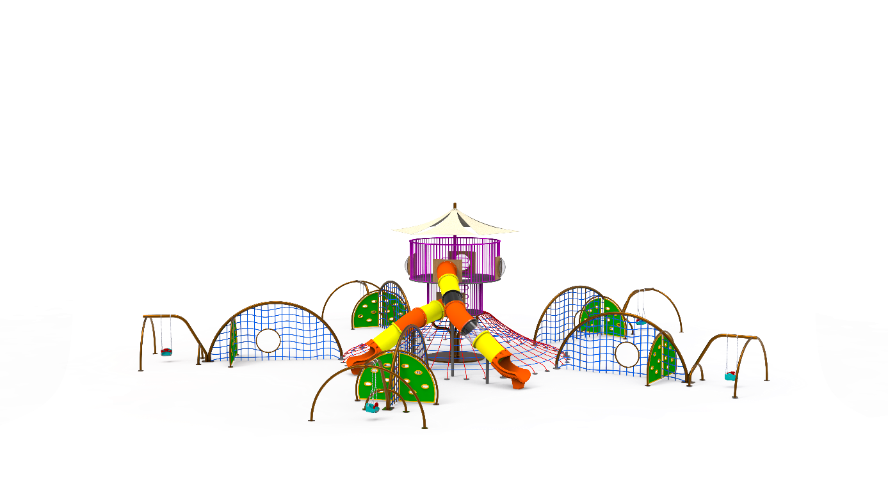

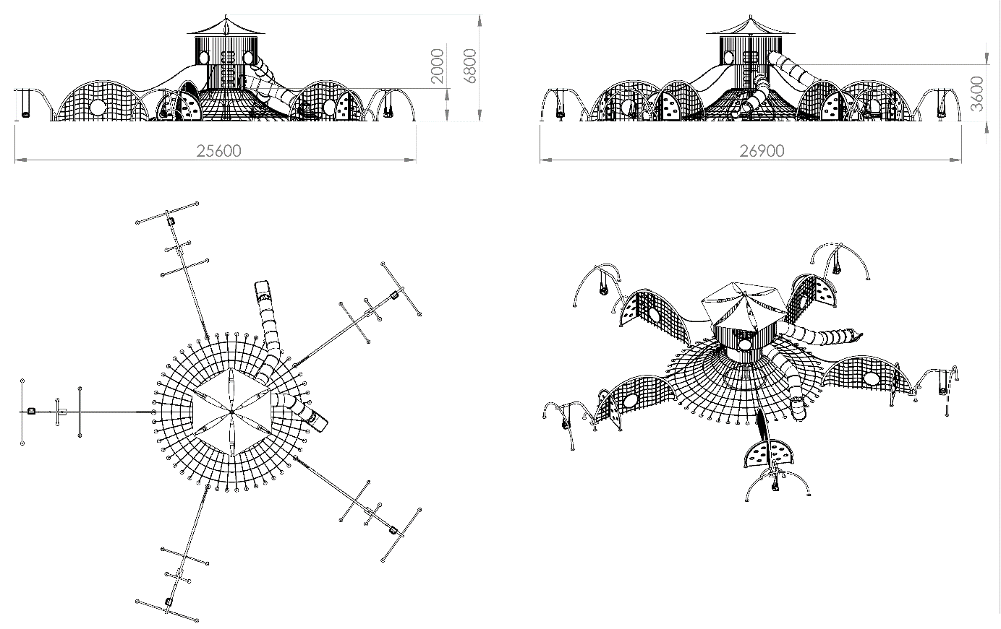

**AKTİVİTELER**

|  |  |  |  |
| --- | --- | --- | --- |
| **SIRA NO** | **ÜRÜN CİNSİ** | **MİKTAR** | **BİRİM** |
| 1 | Seyir Terası Oyun Evi | 1 | Adet |
| 2 | H: 200 Cm Eğik Tüp Kaydırak | 1 | Adet |
| 3 | H: 360 Cm Eğik Tüp Kaydırak | 1 | Adet |
| 4 | Metal Tırmanma | 1 | Adet |
| 5 | Fanus | 3 | Adet |
| 6 | Halat Duvar | 5 | Adet |
| 7 | Tekli Salıncak | 5 | Adet |
| 8 | Halat Tırmanma | 1 | Adet |

**ANA TAŞIYICI KONSTRÜKSİYON**

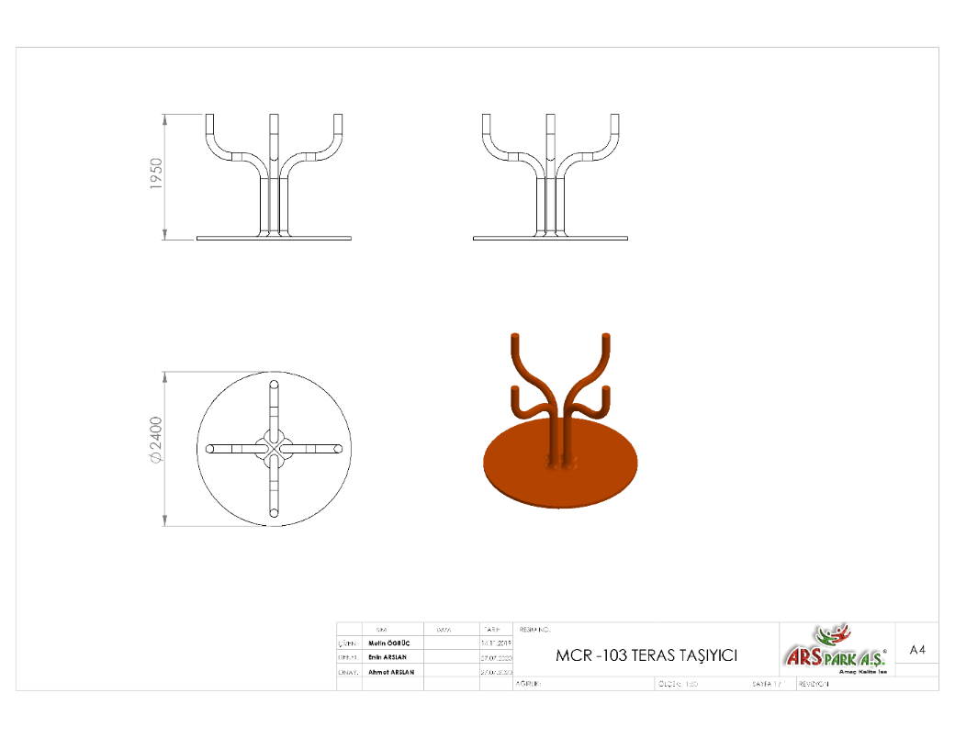

Oyun Grubu ana taşıyıcı konstrüksiyonu 4 adet Ø114 x 2,5 mm SDM borunun iki kez 90 derece bükülmesiyle üretilecektir. Taşıyıcı mukavemetinin artması ve denge halinde olması için karşılıklı boru eksenleri aynı doğrultuda konumlandırılacaktır. Borular, Ø2400 mm ölçülerinde 8~10 mm kalınlığında özel lazer kesim sac tabla üzerine monte edilecektir.

**SEYİR TERASI OYUN EVİ**

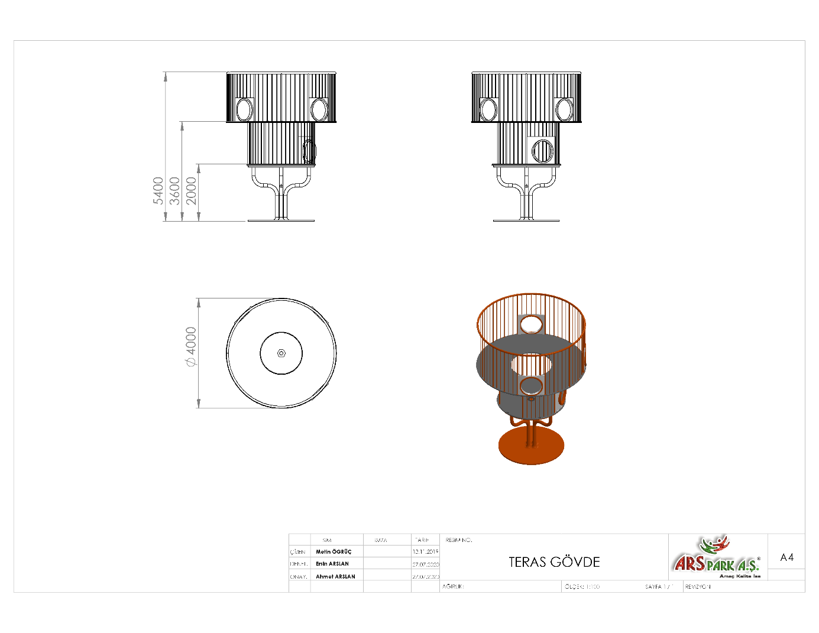

Seyir Terası oyun evi Ø4000 mm genişliğinde 5400 mm yüksekliğinde üretilecek olup ana taşıyıcı konstrüksiyon üzerine konumlandırılacaktır. 2 katlı olacak şekilde dizayn edilecek oyun evinin katlar arası geçişi metal tırmanma ekipmanı ile sağlanacaktır. Oyun elemanı yardımcı taşıyıcı kolonları Ø76 x 3 mm SDM borulardan üretilecek olup ara parmaklık korkulukları Ø27 x 2 mm SDM borudan TSE ölçülerine uygun aralıklarda örülecektir. 2. kat olan seyir terası teknik resimde gösterildiği gibi Ø 34 mm borudan korkuluk sistemi üretilecek olup, parmaklık korkulukları Ø27 x 2 mm boru ile örülecektir. Seyir katının üç gözetleme penceresi, 1 köprü geçişi ve 1 tüp kaydırak çıkışı mevcut olacak, fanus ve tüp kaydırağın monte edileceği panolar minimum 2 mm kalınlığında sac malzemeden kesilerek terasa kaynak yöntemiyle birleştirilecek olup üzeri yaprak çatı yöntemi ile gölgelendirilecektir.

**PLATFORM**

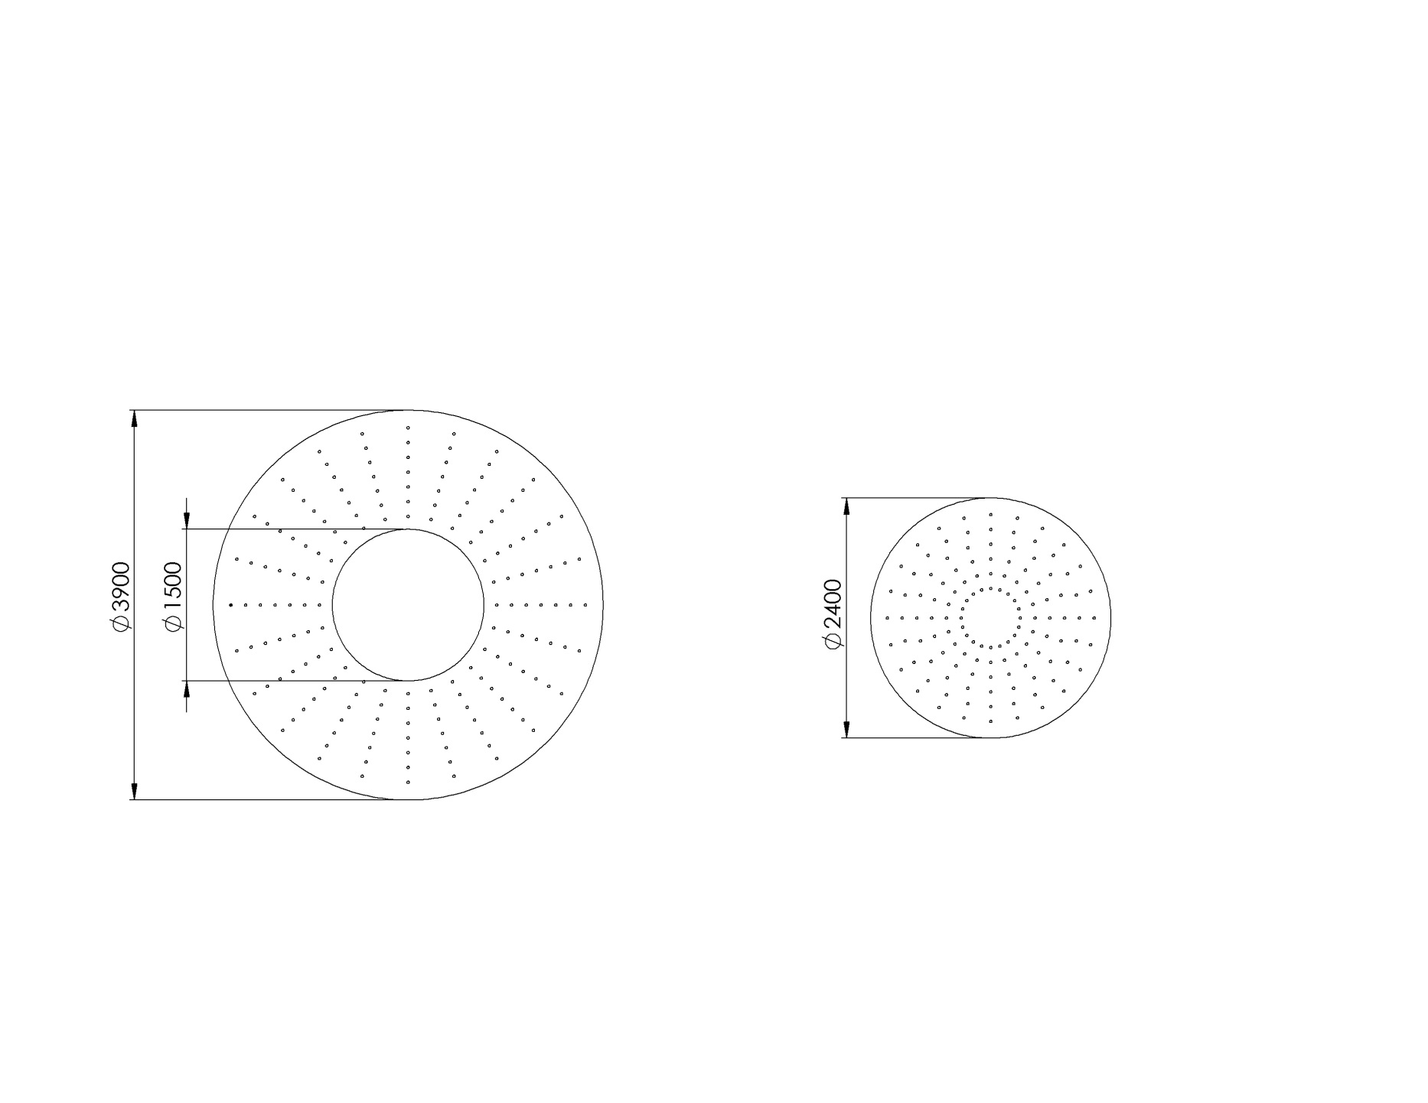 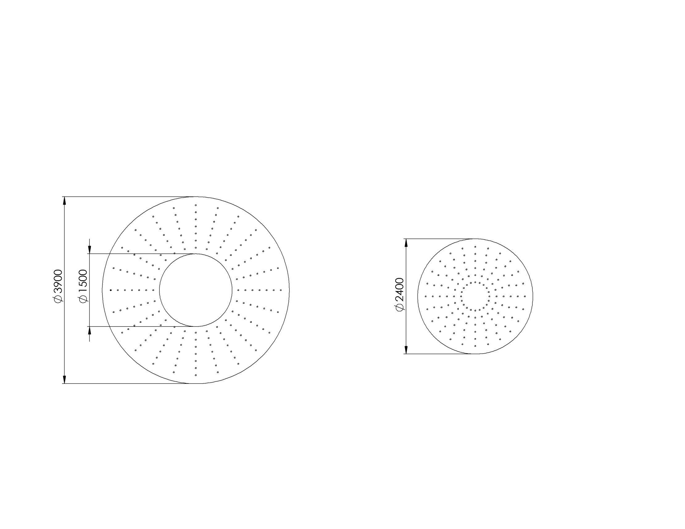

Üzerinde yağmur sularını tasfiye etmek için TSE Standartlarına uygun minimum Ø 25 mm delikler bulunduran 2 mm galvaniz sacın bükülmesiyle yan duvar yüksekliği 40 mm üst yüzeyi bir kenar uzantısı ve taban kısmı uzantısı oyun evi dizaynına uygun farklı ölçülerde olacak platformun alt kısmına mukavemeti artırmak ve yüzeyde oluşabilecek olası dalgalanmaları ortadan kaldırmak amacıyla 40x40x2 mm profilden üçgen çerçeveler örülecek olup araları 40 x 5 mm silme ile federlenecektir. Uygulama ( montaj ) sırasında kullanılacak bütün cıvata ( bağlama ) delikleri platform hazırlanma aşamasında açılmış olacaktır daha sonra herhangi bir delme işlemi yapılmayacaktır. Platformlarınkorozyona karşı direnç sağlaması ve yüzey üzerinde neden olacağı sürtünme katsayısının artışı için minimum 2 mm plastisol kaplama(alt, üst ve yan yüzeylere) yapılacak ve bu sayede ayak kaymasını minimum seviyelere indirerek oluşan yumuşak doku sayesinde düşme anında gerçekleşebilecek yaralanmaları asgari seviyeye getirecektir. Her katta farklı platform ölçülerine sahip olacak oyun evinin üst katında kullanılacak olan platformun genişliği Ø3900 mm kalınlığı minimum 40 mm, ortasında bulunacak açıklık minimum Ø1500 mm genişliğinde olacaktır. Alt katta kullanılacak olan platform ise Ø2400 mm ölçülerinde 40 mm kalınlığa ve yukarda belirtilen kaplama özelliklerine sahip olacaktır.

**H: 200 CM EĞİK TÜP KAYDIRAK**

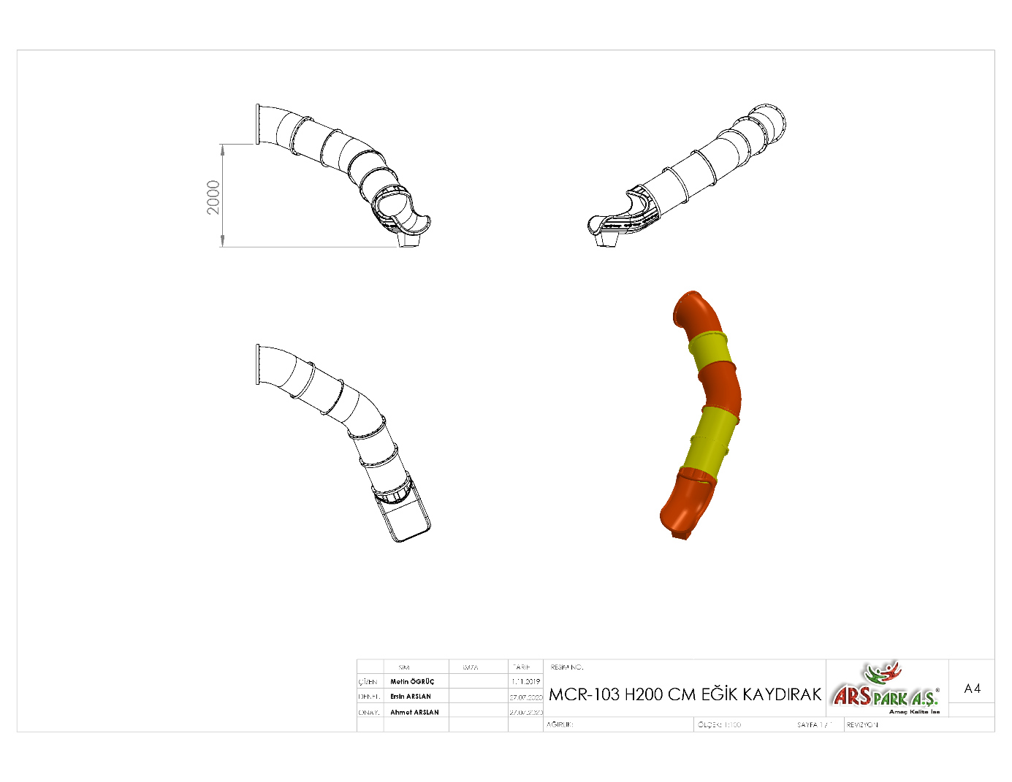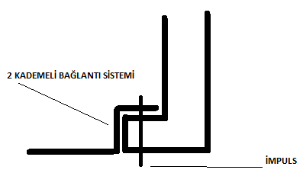

**ŞEKİL A**

* Polietilen malzemeden giriş korkuluğu ve çıkış çift cidar olarak imal edilecektir.
* Kaydırak, tek parça veya parçalı olarak imal edilecektir.
* Tüp kaydırağın parçalarının birleşim yeri Şekil A’da görüldüğü üzere 2 kademe yapılacak bu sayede kırılma engellenmiş olacaktır. Yüzeylerin karşılıklı baktığı tek eğimli ve sonradan kelepçenin ayrı parça olarak eklendiği dayanıksız model kabul edilmeyecektir.
* En az 2000 mm yüksekliğindeki platformlardan maksimum 40º eğimli inecek şekilde tasarlanacaktır.
* Üstte çocukların kaydırağa güvenli girişini sağlayacak bariyer ve başlama bölümünde minimum 350 mm uzunluğunda düzlemi bulunacaktır.
* Kaydırağın iç çapı minimum 750 mm olacaktır.
* Tüp kaydırak minimum 118 kg ağırlığında, 7 parçadan tüp olmalıdır.
* Kaydırak yüzeyinde yağmur suyu tasfiye kanalları mevcut olup üzerinde su barındırmayacaktır.
* Kaydırak eğiminin ağırlıktan dolayı artacağı durumlarda kaydırak zeminden minimum Ø114 x 2,5 mm SDM borular ile desteklenecektir.
* Kaydırağın toprak zemine montajında, ‘L’ şeklinde bükülmüş Ø27 x 2,5 mm SDM borunun ucuna cıvatalar kaynak yöntemiyle birleştirilerek ankraj sistemi oluşturularak betonlanacaktır ve kaydırağın tabanında bulunan sabit somunlara monte edilecektir.
* Kaydırağın beton zemine montajında tabanında bulunan kanala 30 x 10 mm lama yerleştirilerek betonda bulunan çelik dübeller, kaydırak topuzunun altına sabitlenmiş somunlar yardımıyla monte edilecektir.

**H: 360 CM EĞİK TÜP KAYDIRAK**

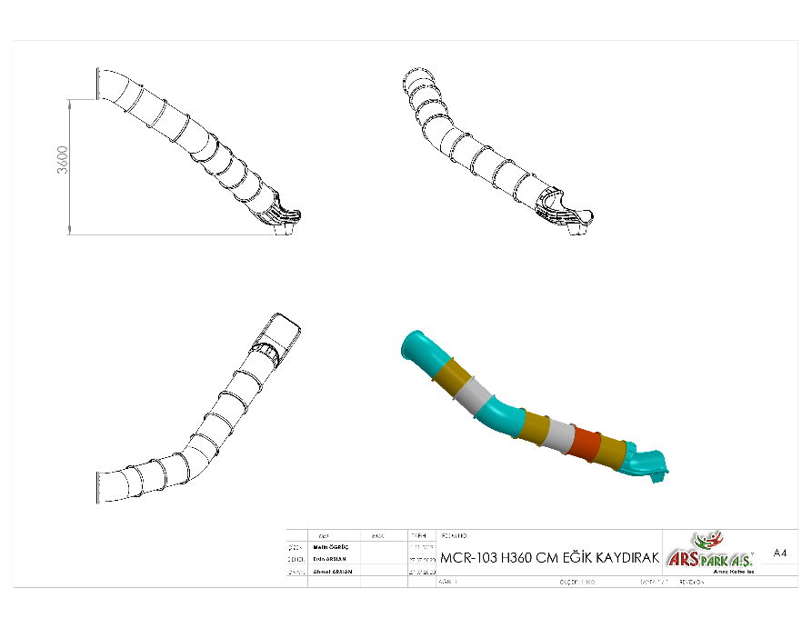 

**ŞEKİL A**

* Polietilen malzemeden giriş korkuluğu ve çıkış çift cidar olarak imal edilecektir.
* Kaydırak, tek parça veya parçalı olarak imal edilecektir.
* Tüp kaydırağın parçalarının birleşim yeri Şekil A’da görüldüğü üzere 2 kademe yapılacak bu sayede kırılma engellenmiş olacaktır. Yüzeylerin karşılıklı baktığı tek eğimli ve sonradan kelepçenin ayrı parça olarak eklendiği dayanıksız model kabul edilmeyecektir.
* En az 3600 mm yüksekliğindeki platformlardan maksimum 40º eğimli inecek şekilde tasarlanacaktır.
* Üstte çocukların kaydırağa güvenli girişini sağlayacak bariyer ve başlama bölümünde minimum 350 mm uzunluğunda düzlemi bulunacaktır.
* Kaydırağın iç çapı minimum 750 mm olacaktır.
* Tüp kaydırak minimum 166 kg ağırlığında, 9 parçadan oluşacak olup ve en az 2 tane polikarbon tüp olmalıdır.
* Kaydırak uzunluğundan kaynaklanacak olan karanlık kaydırak boyunca kullanılacak en az 2 adet polikarbon malzemeden minimum 15 kg ağırlığında üretilecek şeffaf tüp ile giderilecektir.
* Kaydırak yüzeyinde yağmur suyu tasfiye kanalları mevcut olup üzerinde su barındırmayacaktır.
* Kaydırak eğiminin ağırlıktan dolayı artacağı durumlarda kaydırak zeminden minimum Ø114 x 2,5 mm SDM borular ile desteklenecektir.
* Kaydırağın toprak zemine montajında, ‘L’ şeklinde bükülmüş Ø27 x 2,5 mm SDM borunun ucuna cıvatalar kaynak yöntemiyle birleştirilerek ankraj sistemi oluşturularak betonlanacaktır ve kaydırağın tabanında bulunan sabit somunlara monte edilecektir.
* Kaydırağın beton zemine montajında tabanında bulunan kanala 30 x 10 mm lama yerleştirilerek betonda bulunan çelik dübeller, kaydırak topuzunun altına sabitlenmiş somunlar yardımıyla monte edilecektir.

**45 DERECE TÜP**

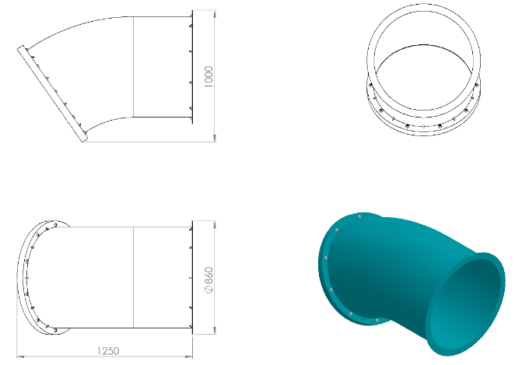

* Polietilen malzemeden tek cidarlı ve tek parça olarak imal edilecektir.
* Ağırlık = 20 kg
* Korkuluk ile montajlanması alından değil çift eğim sistemiyle yandan olacaktır.
* Parçanın iç çapı min. 750 mm olacaktır.

**80 CM TÜP**

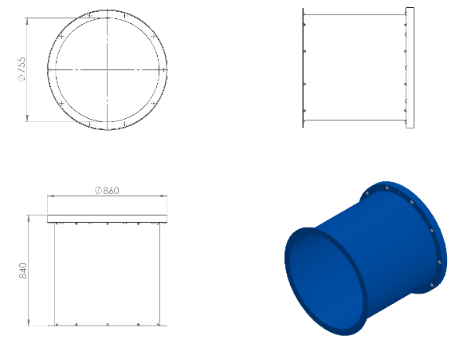

* Polietilen malzemeden tek cidar ve tek parça olarak imal edilecektir.
* Ağırlık = 16 kg
* Pano ile montajlanması alından değil çift eğim sistemiyle yandan olacaktır.
* Parçanın iç çapı min. 750 mm olacaktır.

**TÜP ÇIKIŞ**

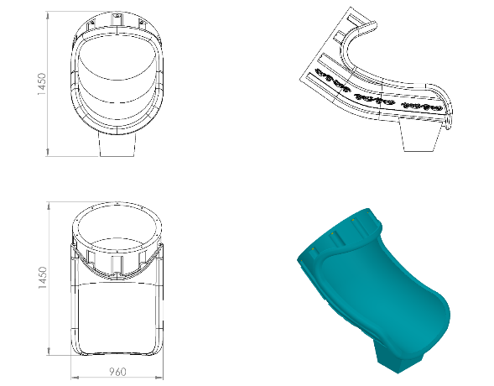

* Polietilen malzemeden çift cidarlı ve tek parça olarak imal edilecektir.
* Ağırlık = 30 kg
* Tüpler ile montajlanması alından değil çift eğim sistemiyle kanallar içerisinde yandan olacaktır.
* Parçanın iç çapı min. 750 mm olacaktır.
* Dış kuvvetlere karşı yüksek mukavemet özelliği gösterecek şekilde federlenecektir.
* Estetik görünüm için yan yüzeylerinde işleme motifleri mevcut olacaktır.

**METAL TIRMANMA**

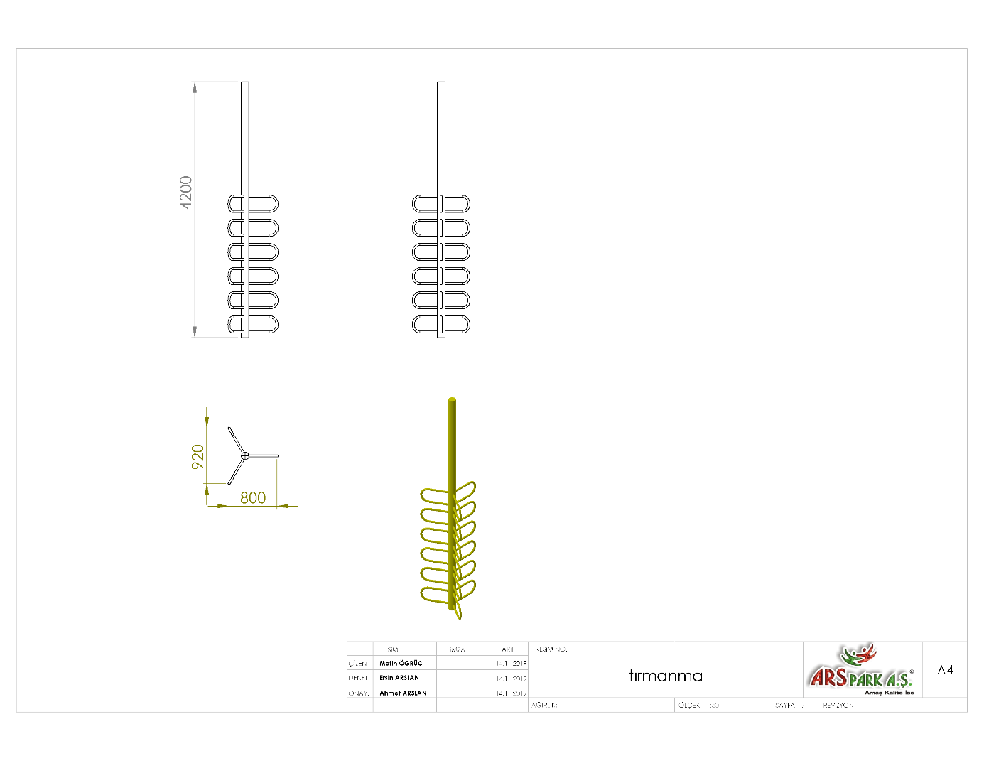

920 x 800 mm ölcülerinde üretilecek olan metal tırmanma ekipmanı 4200 mm yüksekliğinde üretilecek olup Ø34 x 2 mm SDM boruların bükülerek basamaklar oluşturulacaktır. Basamaklar, TSE standartlarına uygun ölçü ve aralıklarda olacaktır. Metal tırmanma şasesi Ø114 x 2,5 mm SDM borudan oluşarak ve tırmanma sırasında kullanıcıya zarar verebilecek üretimden kaynaklanan çapak vs. sivri köşe bulunmayacaktır.

**FANUS**

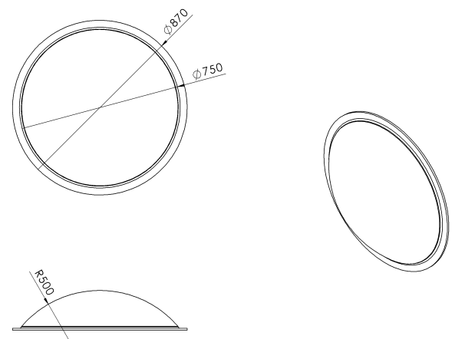

Oyun elemanının fanus kısmı Ø 750 mm çapında 5 mm et kalınlığındaki mika malzemesinden minimum 2500 g ağırlığında üretilecek olup fanus total kalınlığı estetik görünüm ve ergonomik yapıda olabilmesi için minimum 200 mm’e tekabül etmesi gerekmektedir.

**HALAT DUVAR**

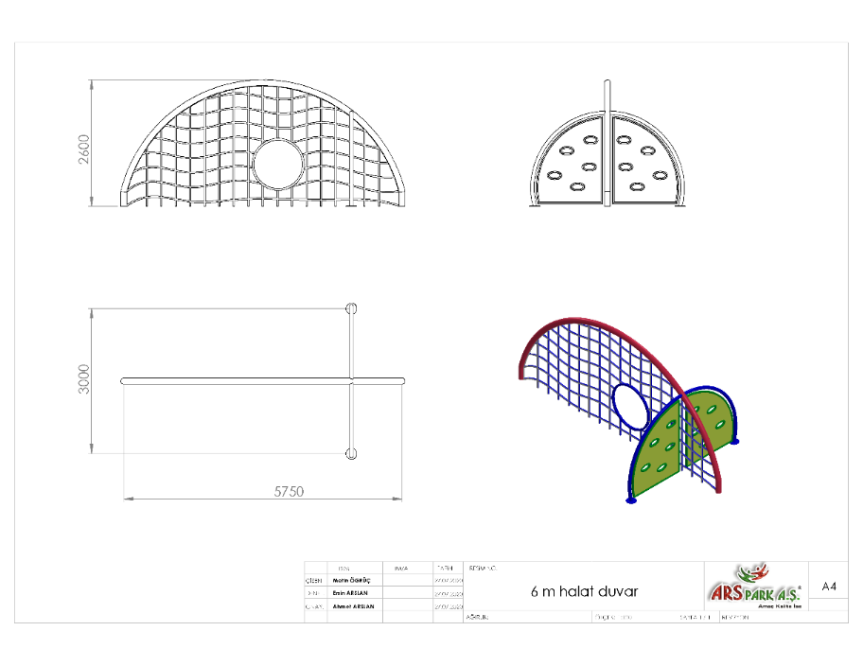

Halat duvar oyun ekipmanı 3000 x 5700 x 2600 mm ölçülerinde Ø114 x 2,5 mm SDM boru bükülerek ana şase oluşturulacaktır ve teknik resme uygun şekilde Ø18 mm çelik zırhlı halat ile örülecektir. Halat duvar içerisinde 40 x 40 x 2 mm kare kutu profil bükülerek minimum 750 mm genişliğe sahip geçiş yapılacaktır. Halat duvarın içinden geçecek ve dik olarak konumlandırılacak diğer tırmanma bölümü Ø76 x 3 mm SDM borunun bükülerek zemine kadar 20 kalınlığında çift renkli yüksek yoğunluklu polietilen malzemenin TSE standartlarına uygun olarak CNC router ile kesilmesi ile üretilen tırmanma monte edilcektir.

**TEKLİ SALINCAK**

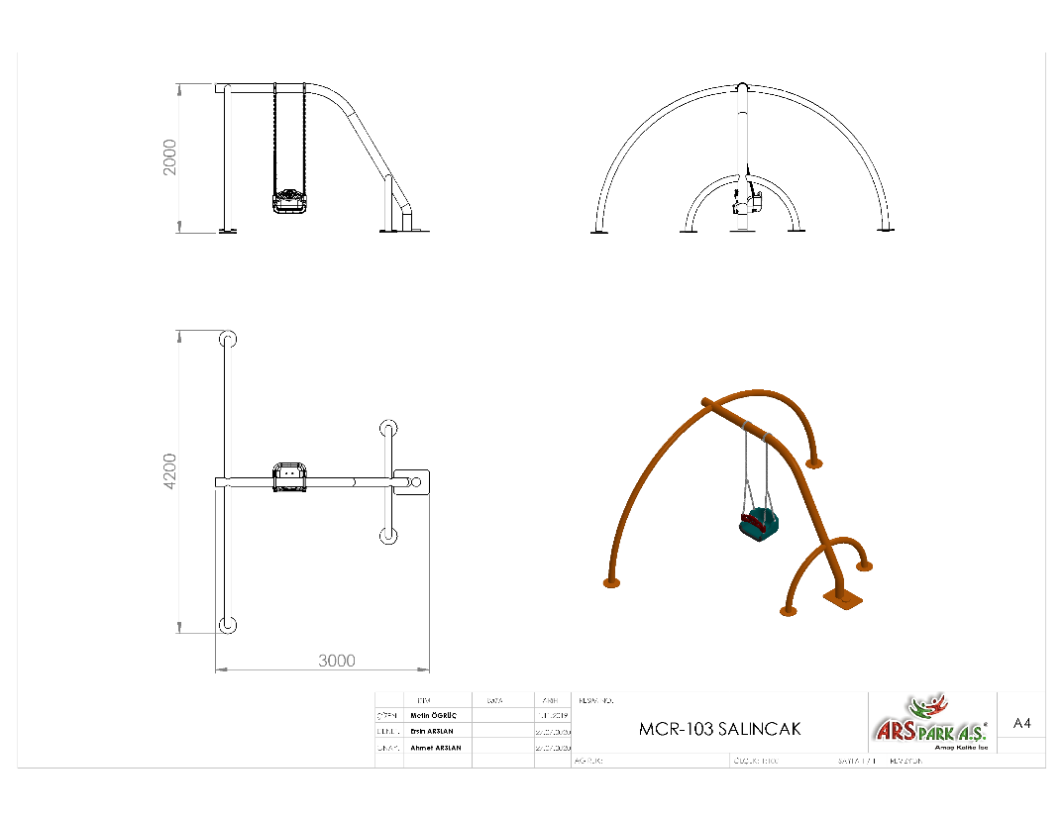

Ø114 x2,5 mm SDM borudan üretilmiş ana taşıyıcı özel büküm yöntemiyle teknik resme uygun şekilde bükülecek olup Ø90x2 mm SDM boru ekipmanın mukavemetini artırmak için Ø114 x2,5 mm SDM içerisinden 2 yerinden geçirilerek kaynak yöntemiyle birleştirilecektir.

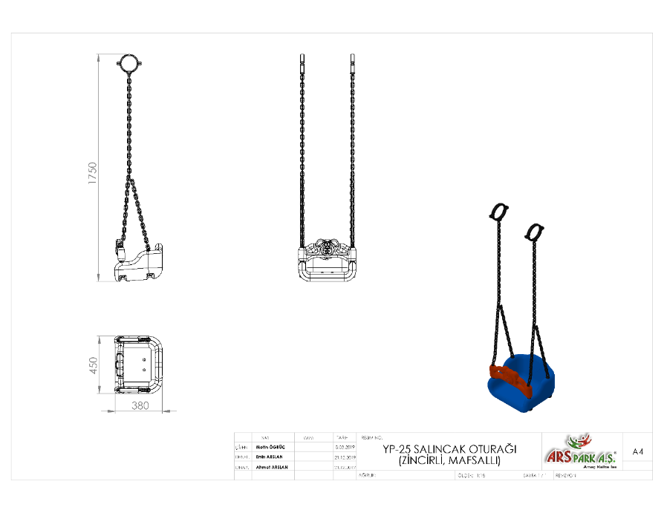

380 x 450 x 1750 mm ölçülerinde üretilecek olan salıncak oturağı (zincirli mafsallı) şişirme yöntemi ile 1. Sınıf polietilen malzemeden çift cidarlı olarak üretilecektir. Oturak ve korkuluk toplam minimum 3950 g ağırlığında üretilecektir. Oturak tabanında, yüzeyde bulunan ağırlıklardan dolayı oluşacak yüklere karşı mukavemetini artırmak için minimum 25 mm genişliğinde lama kanalı bulunacak ve zincir bağlantısının sağlamlığı için 5x25 mm lamadan oturağın alt yüzeyini saracak biçimde üretilerek oturak tabanından bağlantısı yapılacaktır. Salıncak oturağı ve korkuluk üzerinde askı elemanlarının geçirileceği açıklıklar bulunacak ve delikte meydana gelebilecek parmak sıkışma risklerini ortadan kaldırmak için polyamid malzemeden plastik enjeksiyon yöntemi ile üretilecek salıncak mapası kullanılacaktır.

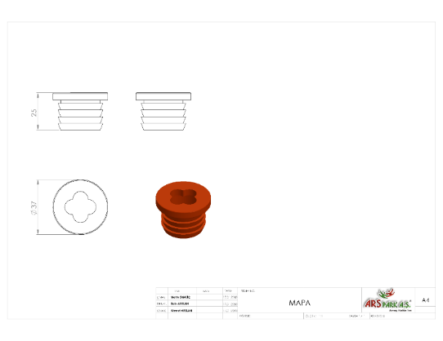

Askı elemanı olarak kullanılacak zincirin 6 mm’lik kalibre minimum 310 N/mm² çekme gerilimine sahip daldırma galvaniz olması gerekmektedir.

Teknik resimde belirtilen ölçülere uygun üretilecek olan oturak korkuluğu figürlü olup çocukların elleriyle rahat kavrayabileceği tutamak yerlerinin olması gerekmektedir.

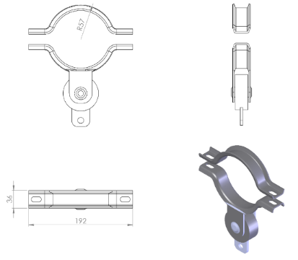

Zincirin yatay ana taşıyıcıya bağlantısı için kulanılacak rulmanlı mafsal minimum 3 mm galvanizli sacdan Ø114 mm boruya uygun bir şekilde iki noktadan minimum 750 mm² yüzey alanı birbirini karşılayacak biçimde galvanizli vidalarla sabitlenecektir. Mafsalın hareketli kısmında minimum Ø 20 mm (iç çapı) olan rulman sistemi kullanacaktır. Rulmanlı olan hareketli kısmın sabit ağza montajı galvanizli minimum Ø20 mm mil ile monte edilecektir.

**HALAT TIRMANMA**

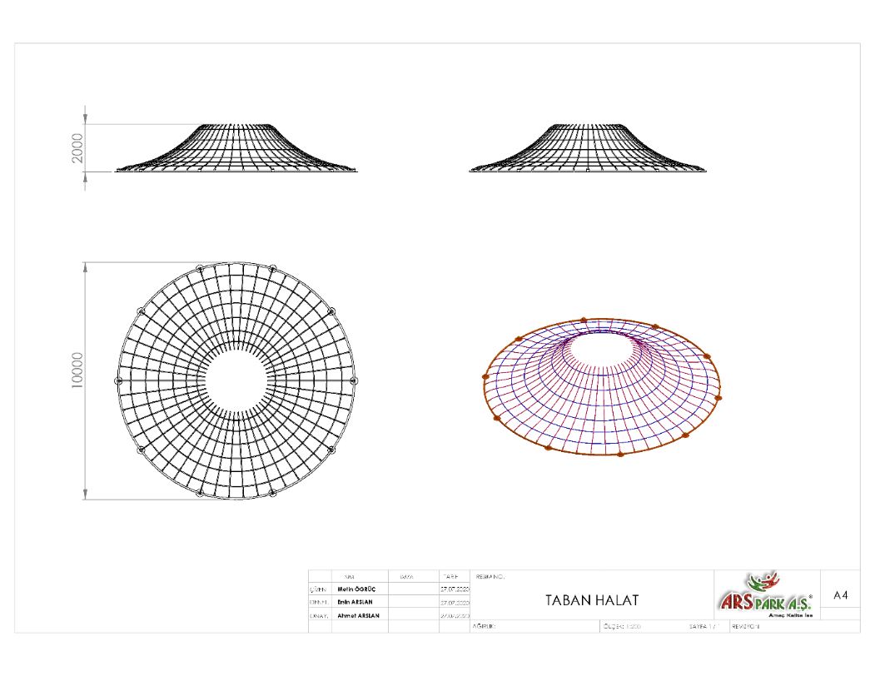

Ø10000 mm ölçülerinde üretilecek olan halat tırmanma oyun ekipmanı 2000 mm yüksekliğinde Ø18 mm çelik zırhlı halat malzemeden birleşim ve kesişim yerlerinde plastik ve metal bağlantı elemanları kullanılarak örülecektir. Seyir terasına giriş-çıkışlarda kullanılacak olan halat tırmanma Ø76 x 3 mm SDM borunun bükülerek daire oluşturulmasıyla üzerine özel lazer kesim 8~10 mm kalınlığında kaynak yöntemiyle birleştirilmiş kulaklara monte edilecektir. Halat tırmanmanın zemine montajında kullanılacak özel lazer kesim sac tabla diğer tırmanma ekipmanı ile birlikte kullanılacaktır.

**HALAT SİSTEMLERİ**

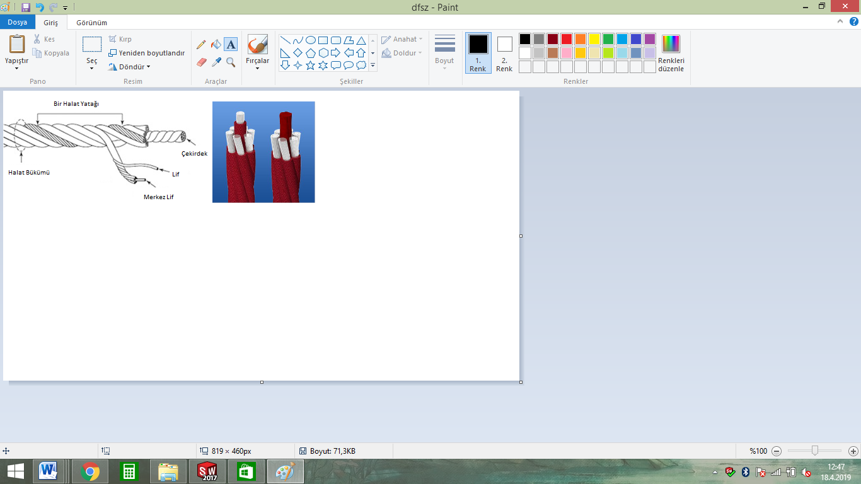

Zırhlı çelik halatın dış çapı Ø 18 mm olacaktır. Çelik halatın içerisinde toplam 103 adet çelik tel bulunacaktır. Zırhlı çelik halat 7 adet sarmaldan oluşacaktır. Zırhlı çelik halatın orta çekirdeğinde 7 adet çapı Ø 1.9 mm olan sarmal çelik bulunacaktır. Orta sarmal çeliğin her birinde 7 adet galvanizli Ø 0,70 mm çapında çelik tel bulunacaktır. Çekirdeği çevreleyen 6 adet örgü telin her biri zırhıyla beraber 6 mm kalınlıkta olacaktır ve merkezinde polipropilen malzemeden lif şeklinde ip olacaktır. İçeriğinde ve boyasında toksin madde içermeyen halatın Ultraviyole Stabilizanlı olarak minimum ağırlığı 520 g/m’dir. İpli sistemlerde kullanılacak olan çelik telli halatın 65 kN’a kadar çekme kuvvetine dayanım sağlayabilir ve sistemlerde kullanılacak olan presle yüksek basınç altında sabitlenen alüminyum bağlantı elemanlarının minimum 6200 kg çekme kuvvetine karşı mukavemet sağlaması gerekmektedir. Halatın bağlantı ve birleşim noktalarında dağılma ve yıpranmalara karşı özel dokumalı bant kullanılacaktır. Kullanılacak olan halat numunesi ile birlikte yukarıda belirtilmiş olan çekme kuvveti değerlerini belirten Çekme Deney Raporu komisyona sunulacaktır. Halat kesişim, birleşim noktalarında plastik x bağlantı veya metal x bağlantı elemanları kullanılacaktır.

**METAL BAĞLANTI ELEMANLARI**

  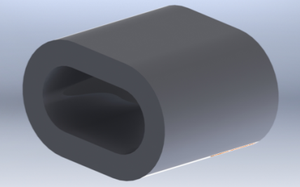

Kesişim Noktası Alüminyum Yüzük Alüminyum Sıkma

Tırmanma halatının uçlarında bulunan birleştirme elemanları alüminyum malzemeden imal edilecektir. Halatın sıkma içerisinden çıkmasını engellemek ve birleşim noktalarını oluşturacak alüminyum bağlantı parçalarının preslenmesi yöntemi ile olacaktır. Alüminyum bağlantı parçaları preslenmeden önce çengeli alüminyum sıkma içerisine sabitlendikten sonra yüke maruz kalan bağlantıların mukavemeti için 600000 kg uygulanarak preslenecektir.

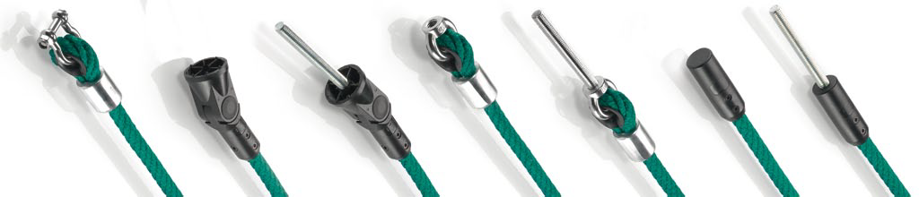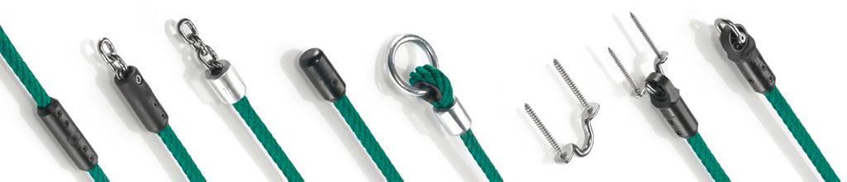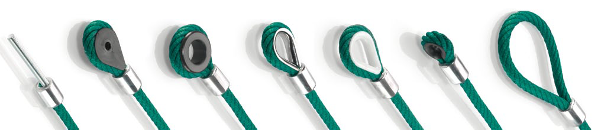

**PLASTİK BAĞLANTI ELEMANLARI**

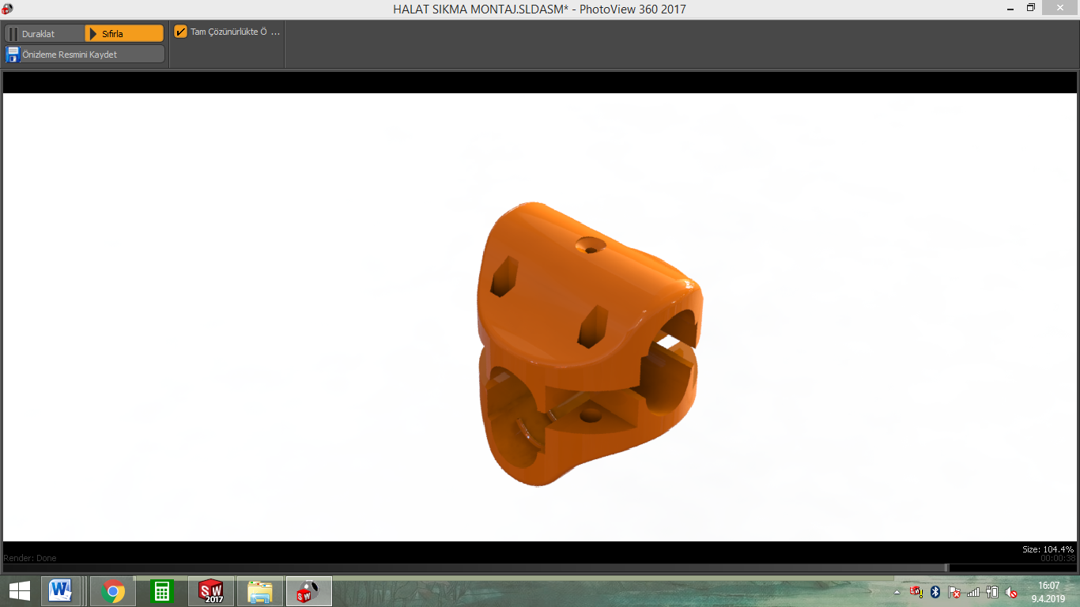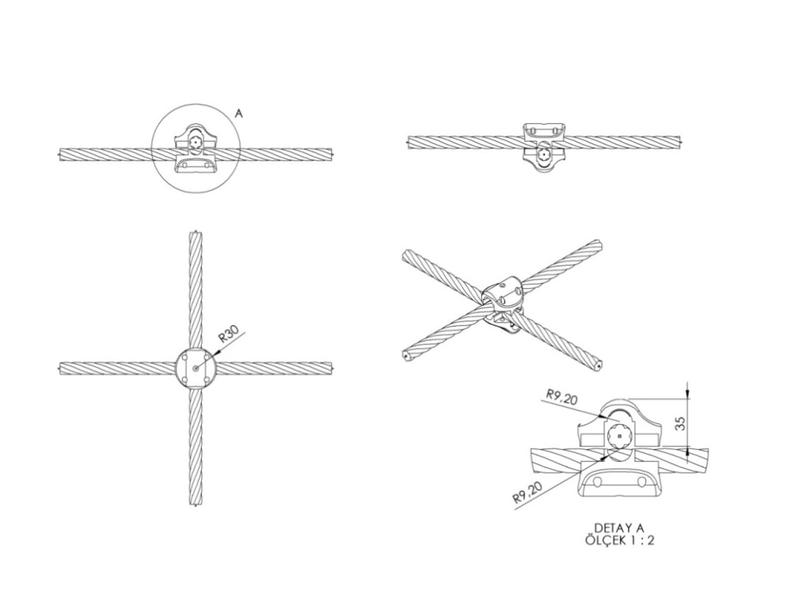

İp kesişim yerlerinde kullanılan plastik x bağlantı 1. Sınıf polyamid ham mamulünden minimum 2 x 50 g (100 g) olarak plastik enjeksiyon yöntemiyle yarı mamul olarak üretilecektir. Çapı 30 mm yüksekliği 35 mm olan her bir sıkma aparatının diğer sıkma aparatıyla keşişim yüzey alanı minimum 950 mm² olacaktır. Karşılıklı aparatlar kenarlarında bulunan 4 noktadan birbirleriyle ve her aparatın ortasında bulunan deliklerden halatlara cıvata yardımıyla sabitlenecektir. Cıvata bağlantı noktaları; cıvata ve somunun yaralanmalara ve kıyafet takılmasına neden olmayacağı şekilde dizayn edilip yüzeyde herhangi metal çıkıntı bulunmaması gerekmektedir.

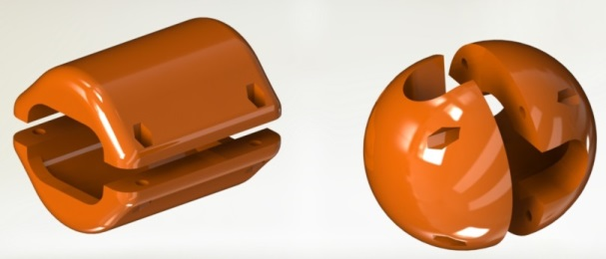 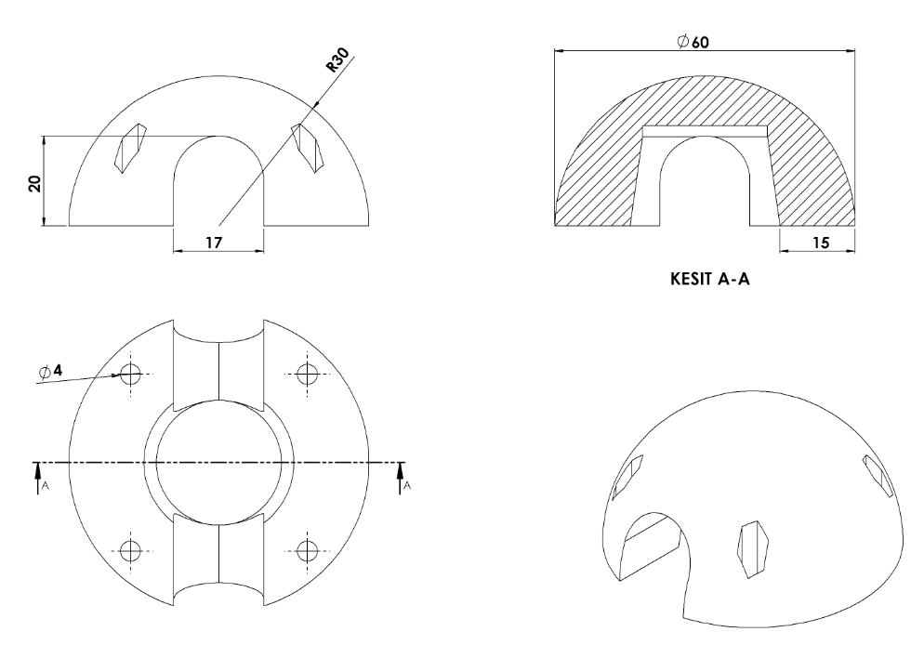

İp kesişim yerlerinde kullanılan alüminyum yüzüklerin üzerine daha estetik görünüp metal yüzeyi ortadan kaldırmak için kullanılan yüzük kapakları 1. Sınıf kopolimer moblen ham mamulünden minimum 2x28 g. (56 g.) olarak plastik enjeksiyon yöntemiyle yarı mamul olarak üretilecektir. Yüzeyi R30 radyuslu ve temas yüzeyi 15 mm olarak şekilde dizayn edilecek alüminyum kapaklar kesişim yerlerini alt ve üst noktadan karşılıklı birleştirilip 4 noktadan civata-somun bağlantısı ile montaj edilecektir. Cıvata bağlantı noktaları; cıvata ve somunun yaralanmalara ve kıyafet takılmasına neden olmayacağı şekilde dizayn edilip yüzeyde herhangi metal bulunmaması gerekmektedir

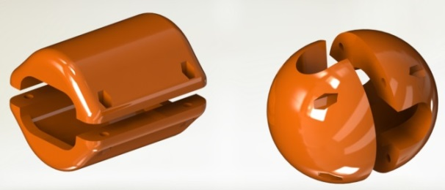 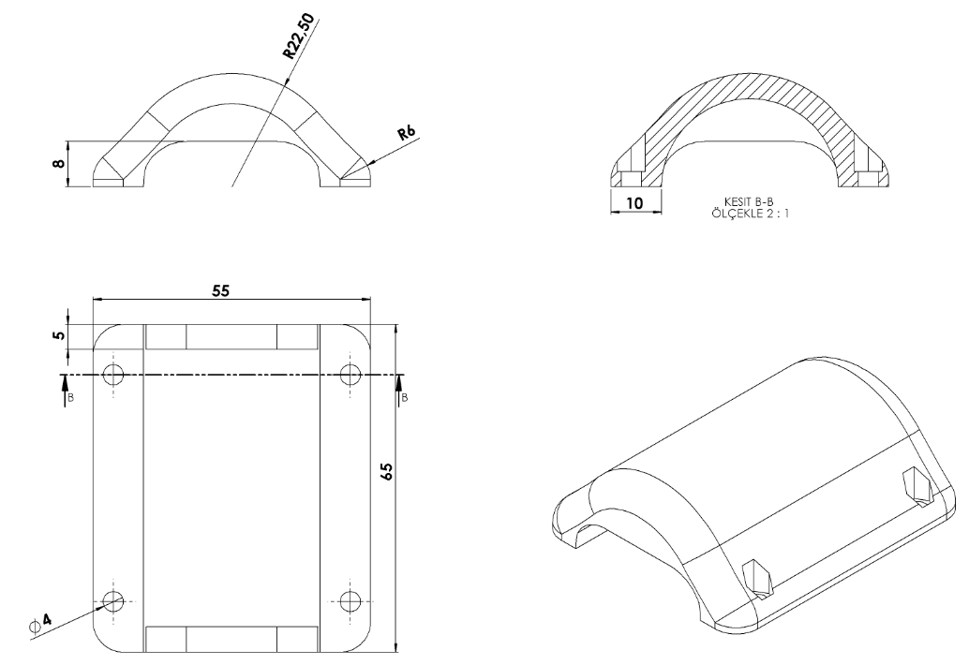

İp birleşim yerlerinde kullanılan alüminyum sıkmaların üzerine daha estetik görünüp metal yüzeyi ortadan kaldırmak için kullanılan sıkma kapakları 1. Sınıf kopolimer moblen ham mamulünden minimum 2x20 g. (40 g.) olarak plastik enjeksiyon yöntemiyle yarı mamul olarak üretilecektir. Yüzeyi R22 radyuslu ve temas yüzeyi 10 mm olarak şekilde dizayn edilecek alüminyum kapaklar kesişim yerlerini alt ve üst noktadan karşılıklı birleştirilip 4 noktadan cıvata-somun bağlantısı ile montaj edilecektir. Cıvata bağlantı noktaları; cıvata ve somunun yaralanmalara ve kıyafet takılmasına neden olmayacağı şekilde dizayn edilip yüzeyde herhangi metal bulunmaması gerekmektedir.

**ZEMİNE MONTAJ DETAYLARI**

Oyun grubu kurulacak olan alanın betonu terazili bir biçimde atılmış olması gerekmektedir. Oyun elemanının tabanında zemine sabitlenmesi ve yük dağılımını sağlamak için pelit evi taşıyıcı borunun tabanına, R250x8 mm ölçülerinde sac tabla ve mukavemeti artırmak için minimum 5 mm kalınlığında federler kaynak yöntemiyle birleştirilmiş olan tabla monte edilecektir. Halat tırmanmanın zemine bağlantısında kullanılacak olan R155 ölçülerinde SDM borunun tabanına 8 mm kalınlığında tabla kaynak işlemiyle birleştirilecektir. Oyun grubu teraziye alındıktan sonra taban flanşları üzerindeki deliklerden çelik dübel yada kimyasal dübel ile min. M12 çapında minimum 14 cm boyunda galvanizli saplamalarla zemine sabitlenecektir.